Sbor dobrovolných hasičů
Ú D A V Y Údavy 10. dubna 2024

Z Á P I S

ze členské schůze SDH Údavy konané dne 10.4. 2024 v Údavech.
Přítomno : 18 Nepřítomno : 21

1. Zhodnocení uplynulého období – starosta O. Milt informoval členy o proběhlé okresní konferenci, které se zúčastnil za náš sbor

2. Stav hospodaření – hospodářka I. Malínská informovala o stavu financí od valné hromady po dnešek

3. Výjezdová JPO 5 – velitel informoval o zachování výjezdové skupiny a proběhlých školeních, skupinu posílí M. Culková a T. Glancová z SDH Horní Studenec

4. Akce v příštím období – jarmark ve Ždírci n. D. 13.4.
19.4. Čistá Vysočina – domluveny podrobnosti, poté brigáda v areálu
30.4. pálení čarodějnic
11.5. Okrsková soutěž v Rovném – zjištěn stav účasti
18.5. Zájezd Brno a okolí – N. Turnhöferová přednesla veškeré info k zájezdu
Oslavy – 25.5. Miltovi, 1.6. M. Bačkovská
29.6.2024 soutěž PS 8 v Údavech. Prezentace 13 – 13:30 h, začátek soutěže 13:45 h.

6. Starosta upozornil členy na termín soustředění v srpnu – odjezd pátek 30.8. a návrat v neděli 1.9.2024. Penzion Michelle u Turnova.

7. Různé : P. Pelda se zeptal na možnost čištění studen v obci během jara, návrh neodmítnut, ale konkrétní termín nebyl domluven.

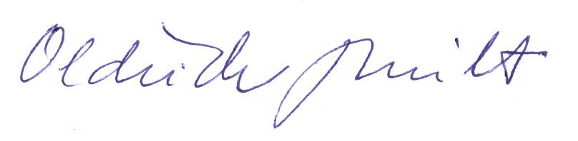

V Údavech 10.4.2024 Oldřich Milt
Starosta SDH Údavy

